作 者 推 荐

作者简介：

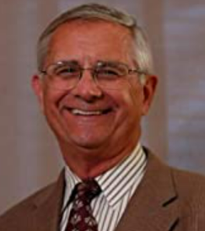
詹姆斯·韦伯（James T. Webb）博士是公认的天才教育领域最有影响力的心理学家之一。韦伯博士著有16本书，出版了75种专业出版物，三张 DVD，以及为心理学会议或关于天才和资优儿童的会议撰写了许多研究论文。他的六本书都是关于天才儿童和成人的，四本获得了“最佳图书”奖。1981年，韦伯博士成立了全国性非营利组织 SENG，该组织提供信息，培训，会议和讲习班，他担任 SENG 专业咨询委员会主席。2011年，他荣获亚利桑那天才儿童协会终身成就奖，国家天才儿童协会社区服务奖和 EducationNews.org 颁发的厄普顿·辛克莱（Upton Sinclair）奖。最近，韦伯博士担任了 Great Potential Press, Inc.的总裁。他2017年在丹佛大学的天才教育会议上荣获了棕榈奖，该会议的主题是：“转型领导力：天才教育的灵感和问题”，韦伯博士为我们展示了“一个未来，在这个未来，天才将在全国和世界范围内被理解、接受和系统地培养。”

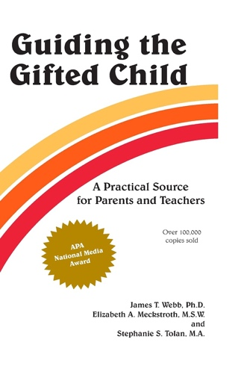
中文书名：《引导天赋儿童：家长和教师的实用指导》
英文书名：GUIDING THE GIFTED CHILD: A Practical Source for Parents and Teachers
作 者：James T. Webb, Elizabeth A. Meckstroth and Stephanie S. Tolan
出 版 社：SCB Distributors
代理公司：Yorworth/ANA/Zoey
出版时间：1989年1月
代理地区：中国大陆、台湾
页 数：280页
审读资料：电子稿
类 型：家教育儿

内容简介：

本书已成为天赋教育和天才心理学领域的经典之作。多年来，家长称其为“斯波克博士（Dr. Spock）为天赋儿童家长所写的书”。天才儿童有特殊的社交和情感问题，本书为家长提供了他们所需的指导。每一章都介绍了天赋儿童及其家庭常见的问题。主题包括沟通、管教、交友、兄弟姐妹间的竞争以及教育需求。

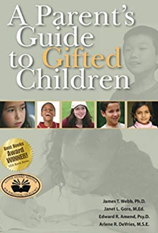
中文书名：《天才儿童家长指南》
英文书名：A Parent's Guide to Gifted Children
作 者： James T. Webb , Janet L. Gore , Edward R. Amend and Arlene R. DeVries
出 版 社：Great Potential Press
代理公司：Yorwerth/ANA/Zoey
出版时间：2007年3月
代理地区：中国大陆、台湾
页 数：415页
审读资料：电子稿
类 型：家教育儿

内容简介：

养育天才儿童既是一种乐趣，也是一种挑战，然而，天才儿童的父母很难获取到相关的专业信息。本书的四位作者拥有数十年与天才儿童及其家人接触的专业经验，可以提供以下领域的实用指导：天才儿童的特点；与同龄人的关系；与兄弟姐妹的问题；动机和学业挫败；纪律问题；紧张和压力；抑郁和不幸福；教育规划；养育问题；寻求专业帮助；以及更多信息！
媒体评价：

“到目前为止，还没有过如此具有洞察力，引人入胜和全面的指南。《天才儿童家长指南》无疑将成为所有养育天才儿童的父母面临日常挑战时的‘必读书籍’。”
----F·理查德·奥伦恰克博士（F. Richard Olenchak），休斯顿大学城市人才研究学院院长兼心理学家，国家天才儿童协会前任主席
“这本书注定要成为天才儿童父母的经典指南。本书在涵盖了重要主题外还充满了智慧和新的信息。”
----简·戴维森（Jan Davidson）博士，戴维森人才发展研究所联合创始人，与人合著《否认天才：如何停止浪费最聪明的头脑》（Genius Denied: How to Stop Wasting Our Brightest Minds）

“这是父母，祖父母和其他爱护天才儿童的人的宝贵指南。这本 400 页的书籍不像家庭电脑使用手册那么厚，但是更重要和更有趣。”
----雷蒙德·D·福勒博士（Raymond D. Fowler），美国心理学协会前会长兼首席执行官

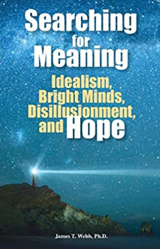
中文书名：《追寻意义：理想主义、聪明的头脑、幻灭和希望》
英文书名：Searching for Meaning: Idealism, Bright Minds, Disillusionment, and Hope
作 者：James T. Webb
出 版 社：Great Potential Press
代理公司：Yorwerth/ANA/Zoey
出版时间：2013年9月
代理地区：中国大陆、台湾
页 数：224页
审读资料：电子稿
类 型：大众心理

内容简介：

许多聪明的理想主义者发现自己在当今世界上的幻想破灭了，他们在审视自己的生活和寻找意义的过程中可能会经历存在主义的抑郁。本书将帮助这些人了解自己和他人的挣扎。书中还提供了有用的信息和行动建议，幻灭的理想主义者可以利用这些信息和行动建议更好地管理自己的情感和思想，以培养理想主义，产生一种满足感和知足感。患有存在性抑郁症的人需要的不仅仅是药物。从根本上说，对那些存在性抑郁症患者来说，更重要的是意识到其他人也有类似的经历，意识到有人真正理解他们的理想主义、幻灭感和对事情不“应该”的愤怒。本书弥合了这种差距，为那些在集中幻灭的深渊中漂浮的人提供了某种安全网，并提供了指导和支持，帮助人们迈出重新审视的第一步，从而促进坚实的基础，防止未来病症复发。

版权已授

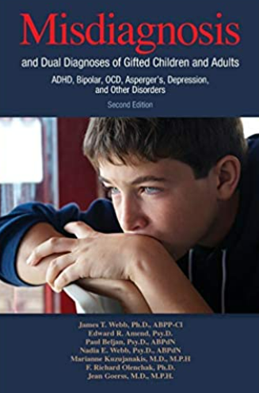
中文书名：《天才儿童和成人的误诊和双重诊断：多动症、躁郁症、强迫症、亚斯伯格症、抑郁症和其他疾病》
英文书名：Misdiagnosis and Dual Diagnoses of Gifted Children and Adults: Adhd, Bipolar, Ocd, Asperger's, Depression, and Other Disorders (2nd Edition)
作 者：James T. Webb
出 版 社：Gifted Unlimited
代理公司：Yorwerth/ANA/Zoey
出版时间：2016年11月
代理地区：中国大陆、台湾
页 数：420页
审读资料：电子稿
类 型：大众心理

内容简介：

天才儿童和成人经常被误诊，特别是那些具有双重特殊特质的儿童和成人。这本备受期待的再版畅销书指南可以帮助你阻止这种情况的发生。一些最聪明，最有创造力的儿童和成人被误诊为有行为或情绪障碍，如注意力缺陷障碍、对立违抗性障碍、双相情感障碍、强迫症或亚斯伯格症等。许多人接受了不必要的药物和/或不适当的咨询。怎么会发生这种情况？医生、心理学家和咨询师通常不了解病理诊断的天才儿童和成人的特征。詹姆斯·韦伯，爱德华·艾琳，保罗·贝连，纳迪亚·韦伯，玛丽安·库祖亚纳基斯， 理查德·奥连查克和让·戈斯指导父母和专业人士区分病理行为和天才人物的“正常”行为。

感谢您的阅读！
请将反馈信息发至：版权负责人
Email：Rights@nurnberg.com.cn
安德鲁·纳伯格联合国际有限公司北京代表处
北京市海淀区中关村大街甲59号中国人民大学文化大厦1705室, 邮编：100872
电话：010-82504106, 传真：010-82504200
公司网址：http://www.nurnberg.com.cn
书目下载：http://www.nurnberg.com.cn/booklist_zh/list.aspx
书讯浏览：http://www.nurnberg.com.cn/book/book.aspx
视频推荐：http://www.nurnberg.com.cn/video/video.aspx
豆瓣小站：http://site.douban.com/110577/
新浪微博：安德鲁纳伯格公司的微博_微博 (weibo.com)
微信订阅号：ANABJ2002


